Методическая разработка квест – игры для 5 класса
«Путешествие в страну знаний»
Авторы учителя ГБОУ СОШ №122 Центрального района:
Шиманская А. А.- учитель русского языка и литературы;
Хабеева М. А. – учитель истории;
Большакова Т. Н. - учитель биологии и географии;
Прокофьева М. А. – учитель математики и информатики;
Рубановская Г. В. – учитель физической культуры.
Цель: повышение познавательной активности учащихся через интеграцию учебных предметов.
Задачи:
- личностные: развитие коммуникативных навыков учащихся, самостоятельности и личной ответственности, умение взаимодействовать со сверстниками в группах, создание условий для формирования мотивации познавательной деятельности.
- метапредметные: формирование умения планировать, контролировать и оценивать учебные действия в соответствии с поставленной задачей и условиями её реализации; определять наиболее эффективные способы достижения результата;
овладение логическими действиями анализа, синтеза, сравнения, обобщения; определение общих целей и путей их достижения, умение договориться о распределении ролей в совместной деятельности.
- предметные: обобщение и расширение приобретенных знаний и практическое их использование; способность применять понятийный аппарат.
Формы работы: групповая.
Используемые педагогические технологии: игровая.

Содержание и правила игры:
Игра проводится в конце учебного года среди учащихся 5 класса и позволяет обобщить и применить на практике знания по следующим предметам: история, география, биология, математика, русский язык, литература и физическая культура.
Для повышения мотивации задания всех этапов объединены одной темой «Мифы древней Греции», которая традиционно вызывает большой интерес учащихся 5 классов.
Класс делится на 2 команды. Каждая команда выполняет задания на различных этапах игры. В конце каждого этапа выполнив задание, она получает подсказку для продолжения игры. Команда, первой успешно прошедшая все этапы, объявляется победителем.

Ход игры и задания для команд.
- Организационный момент.
Приветствие, объяснения учащимся правил игры, деление на команды.
- Первый этап
Обе команды выполняют задания по математике:
Задания для 1 команды
- Выполнив задания и записав в таблицу буквы, соответствующие найденным ответам. Вы отгадаете имя одного из героев древнегреческой мифологии.
Р |  | Найдите число, которое составляет 4% от 4,5.
К |  | Найдите число, которое составляет 25% от 7,2.
Е |  | 30% некоторого числа равны 0,9. Найдите это число.
Г |  | 50% некоторого числа равны 1,7. Найдите это число.
А |  | Найдите, сколько процентов составляет число 36 от 120.
Л |  | Найдите, сколько процентов составляет число 1,3 от 2,6.
Ответ | 3,4 |  | 3 | 0,18 | 30 | 1,8 | 50
Буква

2. Выполните вычисления. Используя найденные ответы, узнайте, в какую часть попадает каждая стрела Артемиды, богини охоты.
9,8

10
9,9
11-1,1
19,6:2
4,51+5,29

50∙0,2

3. По легенде Тесей сражается с Минотавром, живущим в лабиринте на острове Крит. Пройдите по лабиринту, решив задания

-1
-4,4
+0,54
+17,6

-23,74
+3,2

+7,2
7,4

Из найденных в лабиринте букв составьте слово, оно станет для вас «путеводной нитью» к следующему этапу
6,2 | 62 | 10,6 | 5,3 | 5,2 | 22,8 | 22,6 | 6,08 | 6,8 | 30 | 7,57 | 6,26 | 8,2 | 2,6 | 82
у | м | р | п | с | с | о | н | й | к | л | и | г | ь | ф

Первая команда переходит в кабинет русского языка и получает задания второго этапа игры.
Задания для 2 команды.
- Выполнить действия:
4-3 Т 23 Д 12:4 И

3+5 Ф 5 А 15 О

3:6 А Р
Расположите ответы примеров в порядке убывания , и вы узнаете имя древнегреческой богини любви и красоты.
- Три богини – Гера, Афина и Афродита- пришли смотреть соревнования колесниц в разноцветных хитонах: красном, желтом и синем. Гера была не в желтом хитоне, Афина не в желтом и не в красном. В каких хитонах были богини?
(ОТВЕТ: Гера была в красном хитоне, Афина в синем, Афродита в желтом. )
3. Согласно греческой мифологии у Зевса и богини памяти Мнемосины было девять дочерей, девять муз, богинь – покровительниц искусств и наук. Решив уравнения и заполнив таблицу ответов, вы узнаете имя одной из них. Какой науке покровительствовала богиня?
и) х∙10=2,5; л) х+6,05=6,5;
к) 5-х=0,3; о) х:0,8=12,5.
4,7 | 0,45 | 0,25 | 10
Воспользуйтесь этой подсказкой для продолжения пути.
Вторая команда переходит в кабинет истории.
- Второй этап
Первая команда выполняет задание по русскому языку
Определить значение фразеологизмов, объяснить их происхождение:
- ахиллесова пята;
- яблоко раздора;
- троянский конь;
- сизифов труд;
- нить Ариадны.
За каждый правильный ответ – одно слово подсказка. Из слов получается фраза:
«ВРЕМЯ ПОКАЖЕТ, ИСТОРИЯ РАССУДИТ»
Ученики переходят в кабинет истории.
Вторая команда выполняет задание по истории:
Задание 1 для второй команды:
Анаграммы: переставьте в словах буквы таким образом, чтобы получились имена греческих богов:
СВЕЗ ЕДПОЙСОН СЕФЕТЕГ ЛАПОНОЛ ТЕДЕМАР
После выполнения первого задания команда получает конверт со вторым заданием.
Задание 2.
Решите тест, номера ответов запишите в таблицу:
1. Название "Иллиада" произошло от второго названия города ...
1. Коринф 2. Троя 3. Микены
2. В поэме описывается ........ год войны
1. Пятый 2. Десятый 3. Двеннадцатый
3. Отцом Гектора был ...
1. Приам 2. Аякс 3. Менелай
4. Лучшим воином у греков был ...
1. Гектор 2. Парис 3. Ахилл
5. В поединке с Гектором победу одержал ...
1. Ахилл 2. Патрокл 3. Парис

Сложите полученные цифры, и вы узнаете номер страницы в учебнике истории, где лежит подсказка, куда вашей команде следует перейти дальше.
Учащиеся открывают учебник на нужной странице и находят ключ от сундучка, в котором лежит записка с поговоркой: «Без русского языка не сколотишь и сапога».
Команда переходит в кабинет русского языка.

- Третий этап
Задание для первой команды по истории.
Задание 1:
Анаграммы: переставьте в словах буквы таким образом, чтобы получились имена греческих богов:
АРЕГ АНФИА РГЕСЕМ ТАРДЕМИА ДИФААРОТ
После выполнения первого задания команда получает конверт со вторым заданием.
Задание 2.
Решите тест, номера ответов запишите в таблицу:
1. Автором поэмы "Одиссея" считается .......
1. Геродот 2. Гомер 3. Эсхил
2. Одиссей был царём...
1. Трои 2. Микен 3. Итаки
3. Одиссей успешно сражается с ...
1. Гераклом 2. Циклопом 3. Менелаем
4. Ему помогает богиня ...
1. Афина 2. Гера 3. Афродита
5. В конце поэмы Одиссей выигрывает состязание по ...
1. стрельбе из лука 2. борьбе 3. гимнастике

Сложите полученные цифры, и вы узнаете номер страницы в учебнике истории, где лежит подсказка, куда вашей команде следует перейти дальше.
Учащиеся открывают учебник на нужной странице и находят ключ от сундучка, в котором лежит записка с поговоркой: «Чтение – лучшее учение».
Команда переходит в кабинет литературы.
Задание для второй команды по русскому языку:
Определить значение фразеологизмов, объяснить их происхождение:
- ахиллесова пята;
- яблоко раздора;
- троянский конь;
- сизифов труд;
нить Ариадны.
За каждый правильный ответ – одно слово подсказка. Из слов получается фраза:
«ПУТЕШЕСТВИЕ ИЗ ВАРЯГ В ГРЕКИ»
Ученики переходят в кабинет географии.
- Четвертый этап
Первая команда выполняет задание по литературе:
1. Древнегреческий герой, совершивший 12 подвигов.
2. Змееголовая крылатая горгона.
3.Древнегреческая богиня войны, дочь Зевса.
4. Повелитель морей.
5. Златокудрый бог света.
6. Богиня красоты и любви, вышедшая из пены морской.
7. Бог, дающий богатство и доход в торговле.
8. Один из титанов, который был прикован к скале за то, что дал огонь людям.
Учащиеся отгадывают слова-подсказки КУН и ОЛИМП. Перед командой на столе лежат книги. В книге Н. Куна находят миф «Олимп», на странице подчёркнуты слова: « Два больших сосуда стоят у ворот дворца Зевса. В одном сосуде дары добра, в другом – зла».
Ученики подходят к двум вазам, в одной чистый лист, в другой карта Греции.
Команда переходит в кабинет географии.
Задание для второй команды по географии:
Если вы правильно впишете слова в клеточки рядом с рисунком, то из букв в выделенных клеточках у вас получится фамилия известного древнего путешественника, который жил в Греции. Угадав имя, вы найдете конверт, который должны открыть, где лежит подсказка, куда вы должны идти дальше. Геродот
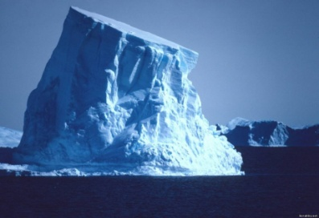

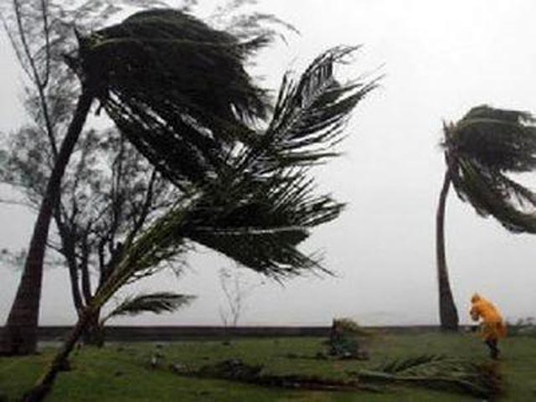

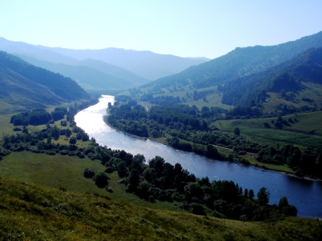

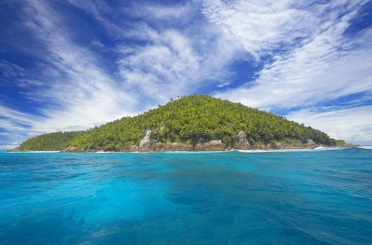

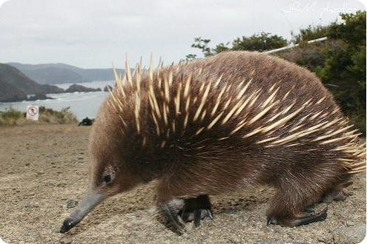

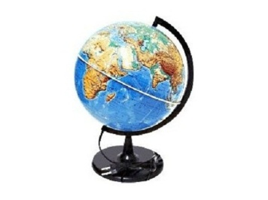

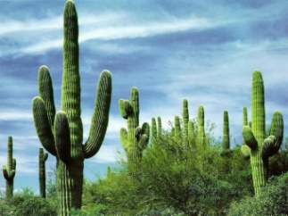

Подсказки: в конверте лежат подсказки, куда идти дальше (три картинки: карта Греции, гора Олимп, олимпийский факел)
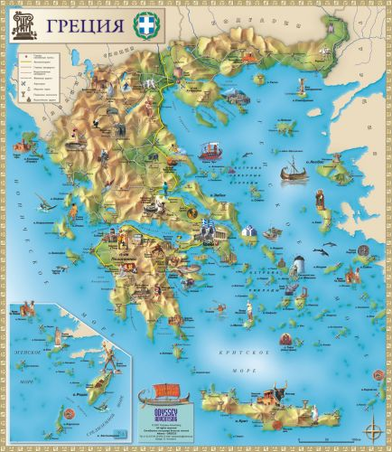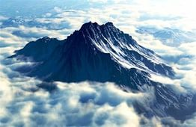
Учащиеся открывают нужный конверт, в котором лежат картинки, по которым учащиеся должны отгадать, что они должны идти в спортивный зал.
- Пятый этап
Задание для первой команды по географии:
Если вы правильно впишете слова в клеточки рядом с рисунком, то из букв в выделенных клеточках у вас получится фамилия известного древнего путешественника, который жил в Греции. Угадав имя вы найдете конверт, который должны открыть, где лежит подсказка, куда вы должны идти дальше. Пифей
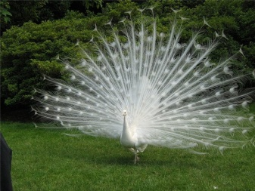

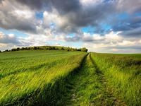
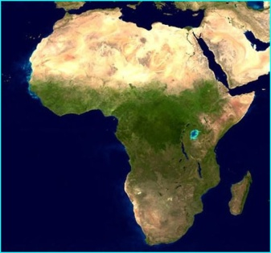

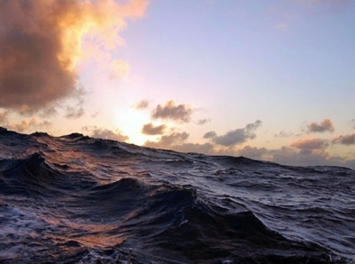

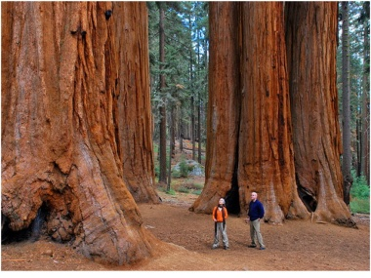

Подсказки: в конверте лежат подсказки, куда идти дальше (три картинки: карта Греции, гора Олимп, олимпийский факел)

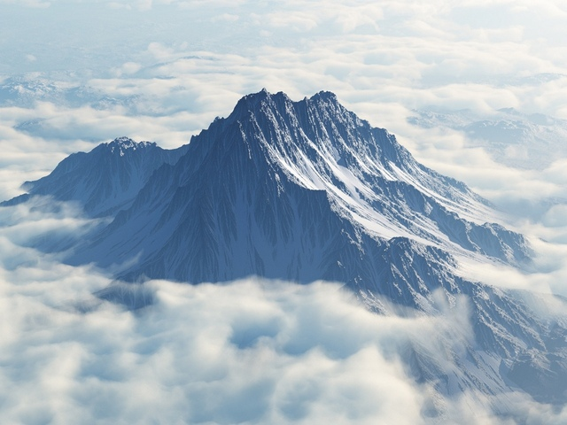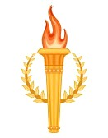

Учащиеся открывают нужный конверт, в котором лежат картинки, по которым учащиеся должны отгадать, что они должны идти в спортивный зал.

Задание для второй команды физической культуре:
Команда проходит полосу препятствий, в результате которой, получают подсказку в виде слова, которое им предстоит разгадать, выполняя задания (вопросы из истории Олимпийских игр), для дальнейшего прохождения по маршруту.
Слово зашифровано на стене.
Полоса препятствий
Участники команды поочередно проходят полосу препятствий, состоящую из этапов:
1.От линии старта «каракатица» лицом вперед до второго этапа;
2. «Тараканчик» лицом вперед до третьего этапа;
3. Встать в обруч, продеть его снизу вверх, добежать до четвертого этапа;
4. Забраться ногами в мешок, прыжки на двух ногах до следующего этапа;
5. Снять мешок, бег до следующего этапа;
6. Выполнить теоретическое задание и передать эстафету следующему.
На последнем этапе каждый участник берет карточку с заданием и отвечает не более 15 сек. На один вопрос, после этого передает эстафету следующему участнику. Ответив правильно, судья открывает букву из слова-подсказки, для дальнейшего прохождения по маршруту.

1 Назовите страну, являющейся родиной Олимпийских игр:
а) Италия;
б) Франция;
в) Испания;
г) Греция.
2 По одной из древних легенд, эти игры придумал и организовал:
а) Пифагор;
б) Платон;
в) Геродот;
г) Геракл.
- В Олимпийских играх не могли участвовать:
а) мужчины;
б) женщины;
в) свободные граждане;
г) атлеты.
- Чем награждали победителей в Древней Греции?
а) букетом роз;
б) медалью;
в) лавровым венком;
г) деньгами.
- В каком году Олимпийские игры проводились в нашей стране?
а) в 1972 г.
б) в 1976 г.
в) в 1980 г.
г) в 1984 г.
- В каком году будут проводиться Олимпийские игры в нашей стране?
а) в 2010 г.
б) в 2012 г.
в) в 2014 г.
г) в 2016 г.
- На Олимпийских играх в Мехико впервые появился талисман: чтобы приносить счастье любому олимпийцу, любому болельщику. Назовите талисман Олимпиады-80:
а) ягуар;
б) тигренок;
в) орленок;
г) мишка.
- Что изображено на олимпийском флаге?
а) пять голубей;
б) пять колец;
в) пять медалей;
г) пять звезд.
- Откуда родом такие единоборств как дзюдо, каратэ?
а) Китай;
б) Индия;
в) Япония;
г) Россия.
10. В каком виде спорта известна Алина Кабаева?
а) в гимнастике;
б) в теннисе;
в) в фехтовании;
г) в фигурном катании.
Если после преодоления командой полосы препятствий не все буквы задания открыты, то по количеству не открытых букв они выполняют дополнительное задание по физической подготовке: команда строится за линией старта по команде первый бежит до конуса, оббегает его, возвращается, передает эстафету следующему и т. д. Эстафета повторяется то количество раз, сколько букв надо еще открыть.
После открытия слова ЛИТЕРАТУРА, команда отправляется дальше по маршруту (в кабинет литературы).
- Шестой этап.
Задание для первой команды по физической культуре:
Команда проходит полосу препятствий, в результате которой, получают подсказку в виде слова, которое им предстоит разгадать, выполняя задания.
Полоса препятствий
Участники команды поочередно проходят полосу препятствий состоящую из станций:
1.От линии старта «каракатица» лицом вперед до второго этапа;
2. «Тараканчик» лицом вперед до третьего этапа;
3. Встать в обруч, продеть его снизу вверх, добежать до четвертого этапа;
4. Забраться ногами в мешок, прыжки на двух ногах до следующего этапа;
5. Снять мешок, бег до следующего этапа;
6. Выполнить теоретическое задание и передать эстафету следующему.
На последнем этапе каждый участник берет карточку с заданием, ответив правильно, открывается буква из слова-подсказки, для дальнейшего прохождения по маршруту.
Если после преодоления командой полосы препятствий не все буквы задания открыты, то по количеству не открытых букв они выполняют дополнительное задание по физической подготовке: команда строится за линией старта по команде первый бежит до конуса ,оббегает его, возвращается, передает эстафету следующему и т. д. Эстафета повторяется то количество раз, сколько букв надо еще открыть.
1 Назовите страну, являющейся родиной Олимпийских игр:
а) Италия;
б) Франция;
в) Испания;
г) Греция.
2 По одной из древних легенд, эти игры придумал и организовал:
а) Пифагор;
б) Платон;
в) Геродот;
г) Геракл.
- В Олимпийских играх не могли участвовать:
а) мужчины;
б) женщины;
в) свободные граждане;
г) атлеты.
- Чем награждали победителей в Древней Греции?
а) букетом роз;
б) медалью;
в) лавровым венком;
г) деньгами.
- В каком году Олимпийские игры проводились в нашей стране?
а) в 1972 г.
б) в 1976 г.
в) в 1980 г.
г) в 1984 г.
- В каком году будут проводиться Олимпийские игры в нашей стране?
а) в 2010 г.
б) в 2012 г.
в) в 2014 г.
г) в 2016 г.
- На Олимпийских играх в Мехико впервые появился талисман: чтобы приносить счастье любому олимпийцу, любому болельщику. Назовите талисман Олимпиады-80:
а) ягуар;
б) тигренок;
в) орленок;
г) мишка.
- Что изображено на олимпийском флаге?
а) пять голубей;
б) пять колец;
в) пять медалей;
г) пять звезд.
- Откуда родом такие единоборстав как дзюдо, каратэ?
а) Китай;
б) Индия;
в) Япония;
г) Россия.
10. В каком виде спорта известна Алина Кабаева?
а) в гимнастике;
б) в теннисе;
в) в фехтовании;
г) в фигурном катании.
После открытия слова ИНФОРМАТИКА, команда получает конверт с логином и паролем и отправляется дальше по маршруту (в кабинет информатики).
Задание для второй команды по литературе:
1. Древнегреческий герой, совершивший 12 подвигов.
2. Змееголовая крылатая горгона.
3.Древнегреческая богиня войны, дочь Зевса.
4. Повелитель морей.
5. Златокудрый бог света.
6. Богиня красоты и любви, вышедшая из пены морской.
7. Бог, дающий богатство и доход в торговле.
8. Один из титанов, который был прикован к скале за то, что дал огонь людям.
Учащиеся отгадывают слова-подсказки КУН и ОЛИМП. Перед командой на столе лежат книги. В книге Н. Куна находят миф «Олимп», на странице подчёркнуты слова: « Два больших сосуда стоят у ворот дворца Зевса. В одном сосуде дары добра, в другом – зла».
Ученики подходят к двум вазам, в которых лежат листы :
- Правильным набором пароля и логина для продолжения пути в кабинет информатики. («ГОМЕР» и «ИЛЛИАДА» Команда переходит в кабинет информатики.)
- Неправильный набор пароля и логина («ПУШКИН» и «ИЛЛИАДА»)
- Седьмой этап
Команды приходят в кабинет информатики с паролями и логинами, полученными на предыдущем этапе. Введя пароль и логин, получают видеоролик с напутствием на летние каникулы.
- Этап рефлексии
Подведение итогов, объявление команды чемпиона, вторая команда объявляется вице-чемпионом. Проведение опроса: понравилось ли учащимся принимать участие в игре, с какими сложностями они столкнулись, чтобы изменили.

